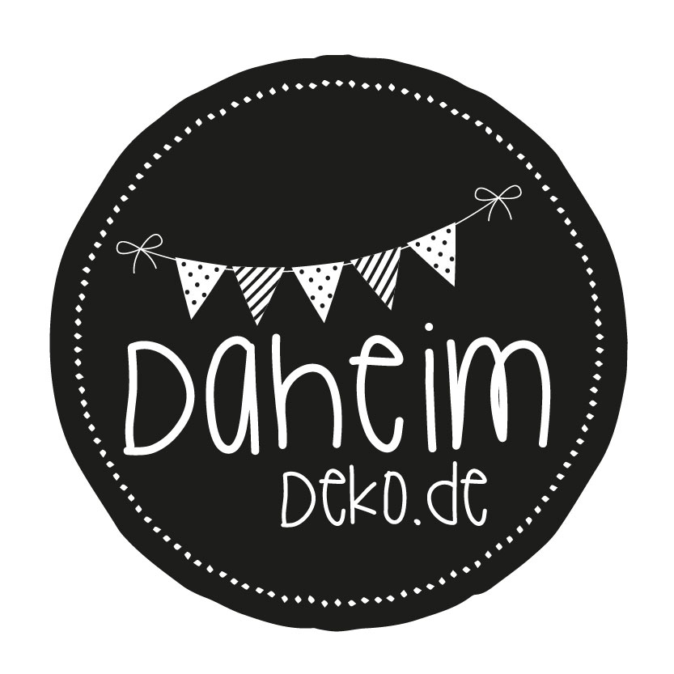

Daheim Deko

Daheim Deko ist ein junges Design-Label für liebevoll designte Wohnaccessoires und Geschenke. ImFokus stehen dabei hochwertige und oft von Hand hergestellte Produkte aus Holz und anderen natürlichen Materialien, deren Form stilistisch reduziert ist und die leicht verspielte Elemente aufweisen. Bei jedem Produkt geht es darum, mit diesem eine schöne Atmosphäre zu erschaffen, Freude zu bringen, ein Daheim-Gefühl hervorzurufen.

Daheim Deko wurde im Oktober 2017 von der Betriebswirtin und Marketingfachfrau Julia Krügers in Schmitten im Taunus gegründet. Die Designs werden in Kooperation mit Handwerksbetrieben im Hochschwarzwald und im Taunus gefertigt. Seit Oktober 2018 ist auch die Interior Designerin Sorika Kahrau Teil von Daheim Deko. Gemeinsam entwickeln die beiden nun weitere Design-Produkte und wollen in den nächsten Jahren mit der eingetragenen Marke „Daheim Deko.de“ weiter wachsen.

Produkt-Portfolio
Kleine Dekohäuschen aus Holz mit Kerze oder kleiner Vase, die sofort eine schöne Stimmung zaubern, hochwertig gravierte Servier- und Schneidebretter aus Holz, die jeden gedeckten Tisch noch gemütlicher machen und einzigartige, feine Girlanden aus zartem Holz gehören von Beginn an zum Angebot von Daheim Deko. Ebenso herzliche Postkarten, coole Tierkissen fürs Kinderzimmer (auch als Nähset zum Selbernähen) und angesagte Jutebeutel. Weitere Produkte befi nden sich in der Entwicklung.

Shop & Handel
Das Label bietet seine Produkte im eigenen eShop unter www.daheimdeko.de, im Fachhandel und auf ausgewählten, lokalen Kreativmärkten in der Rhein-Main Region an. Auf www.daheimdeko.de/blog betreibt die Marke einen Blog zu den Themen Dekoration und Geschenkideen.

Soziales Engagement
Das Label unterstützt eine alleinstehende Frau mit ihren beiden Kindern in Albanien. Mimoza fertigt dort bunte Stofftäschchen, Stoffgirlanden und Kissenbezüge – teilweise als Upcycling aus original Vintage- Stoffen und Stoffspenden – die das Label im eigenen Etsy Shop vertreibt. 50% vom Erlös der als „Mimoza“ gekennzeichneten Produkten gehen direkt an Mimoza und ihre kleine Familie in Albanien.

Mehr Informationen auf: www.daheimdeko.de

Daheim Deko GbR
Julia Krügers / Sorika Kahrau
Am Bornfeld 16
61389 Schmitten

Pressekontakt: Folgen Sie uns auf:
Julia Krügers Instagram: @daheimdeko 0172 6796380 Facebook: /daheimdeko
presse@daheimdeko.de Pinterest: /daheimdeko

